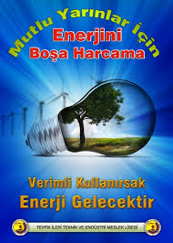

Gereksiz harcanan enerji, kaybedilen emektir.



En ucuz enerji, tasarruf edilen enerjidir.



Enerji savurganlığı

bütçemizi eritir.



Üretimde süreklilik, enerjide tutumla olur.

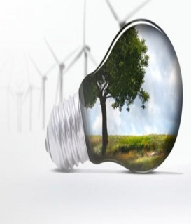

Enerji daha güçlü atılımlar için birikimdir.



Yaya gidilecek yere otomobille gitmeyelim.

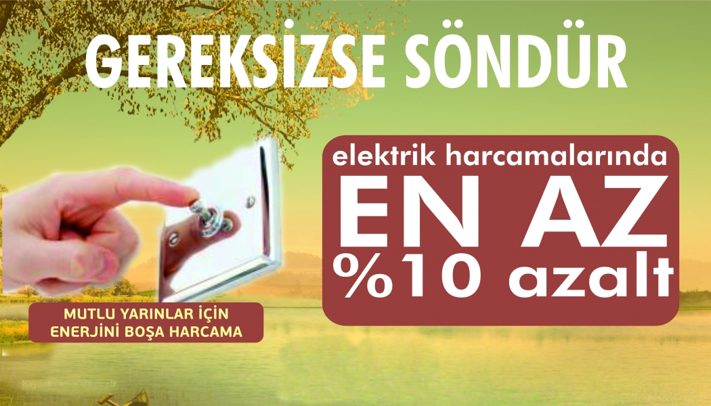

Boşa giden enerji geri gelmez.